Assignment 4 LCD Interface

**Task 1** 4 LEDs are connected to Arduino Uno, try to use LCD1602 to display the current state of LED been lighted.

任务1 使用3个LED连接至Arduino Uno，使用LCD1602 显示当前小灯点亮的状态，（1s位移）。

**You could use Tinker CAD or Proteus for the verifying.可使用在线工具Tinker CAD或Proteus进行仿真。**



**Fig 1 LCD Display Indicator**

Answer：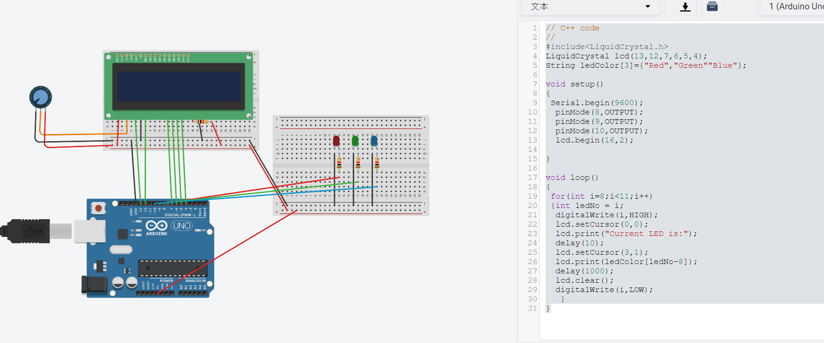

// C++ code

//

#include<LiquidCrystal.h>

LiquidCrystal lcd(13,12,7,6,5,4); //用接口引脚初始化液晶显示库

String ledColor[3]={"Red","Green"，"Blue"};

void setup()

{

Serial.begin(9600);

pinMode(8,OUTPUT);

pinMode(9,OUTPUT);

pinMode(10,OUTPUT);

lcd.begin(16,2); //设置显示器为16列2行

}

void loop()

{

for(int i=8;i<11;i++)

{int ledNo = i;

digitalWrite(i,HIGH);

lcd.setCursor(0,0);

lcd.print("Current LED is:");

delay(10);

lcd.setCursor(3,1);

lcd.print(ledColor[ledNo-8]);

delay(1000);

lcd.clear();

digitalWrite(i,LOW);

}

}